Материал подготовлен воспитателем детского сада «Черёмушка», г. Томмот
Каратаевой Натальей Аркадьевной (1 Категория)
Тема поисково-исследовательская и экспериментальная деятельность:
«Удивительный мир восковых мелков»
Краткая аннотация.
Данная работа представлена в виде опытно-экспериментальной и творческой деятельности, где описываются опыты и эксперименты с восковыми мелками, творческие работы с использованием восковых мелков. Использованы методы и приёмы: постановка цели, решение проблемы, наблюдение и сравнение, изготовление творческих идей.
В процессе проведения данной работы были получены результаты и сделаны выводы.
Работа проводилась в несколько этапов:
- Выбор темы.
- Постановка цели.
- Подбор материала.
- Проведение опытов и экспериментов.
- Изготовление поделок из восковых мелков.
- Получение результата.
- Вывод.
Данная работа направлена на развитие у детей поисково-исследовательской и экспериментальной деятельности, которая может применяться в совместной деятельности взрослого и ребёнка, так и в самостоятельной творческой деятельности детей.
«Удивительный мир восковых мелков».
Цель:
- Приобщать детей к поисковой и творческой деятельности в детском саду и дома.
- Познакомить детей со свойствами восковых мелков, из чего они сделаны, что можно изготовить из восковых мелков, сравнить с другими изобразительными средствами.
- Учить детей делать выводы, умозаключения, подводить итоги.
- Развивать интерес к опытно-экспериментальной деятельности.
Материал для экспериментирования: материал из интернета: фотографии, картинки, рисунки; свеча, восковые мелки, обломки восковых мелков, разный материал для рисования: альбомный лист, ткань, бархатная бумага, дерево, яйцо, картон цветной и белый; цветные карандаши; щипцы; огнетушитель, кисточка, баночка с водой, ножик, точилка,
Словарная работа: воск, парафин, краситель, наполнитель, огнетушитель, «энкаустика», восковая стружка.
План экспериментальной деятельности:
- Приветствие.
- Проблема, актуальность.
- Опытно-экспериментальная деятельность:
- «Как тепло действует на мелки».
- «Прочность и безотходное производство»
- «Преимущество перед карандашами»
- «Можно ли поточить мелок?»
- «Воск отталкивает воду»
- «Где можно рисовать мелками»
- « Как можно рисовать мелком».

Вывод.

Ход опытно-экспериментальной деятельности:
Я Темлякова Настя. Мне 5 лет. Я хожу в детский сад «Черёмушка».
СЛАЙД 1
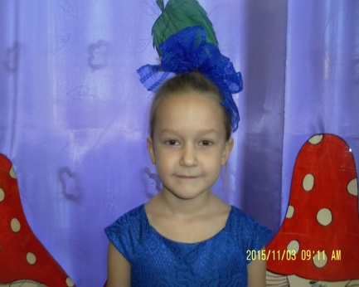
Сегодня я вам расскажу: об удивительном мире простых восковых мелков.
На занятиях по рисованию мы используем акварель, цветные карандаши, фломастеры, гуашь, а так же восковые мелки, о которых сегодня я хочу рассказать. Рисуя часто мелками дома и в детском саду, меня очень заинтересовало, из чего же изготавливаются эти мелки?
С воспитателем и мамой мы искали книги о восковых мелках, но таких книг мы не нашли.
И поэтому к нам на помощь пришел интернет, где мы нашли много интересного.
СЛАЙД 2
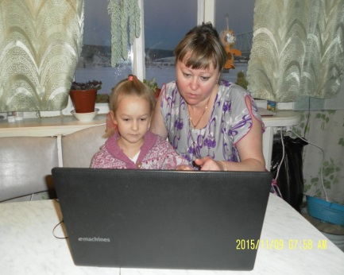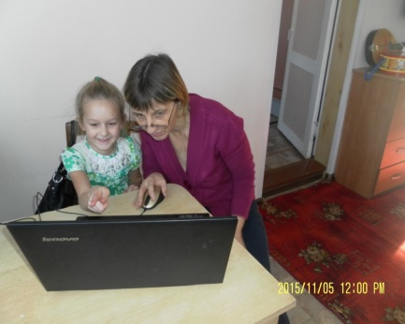
Оказывается, еще до нашей эры в Древнем Египте рисование воском применялась для окраски стен и домов, а в Древней Греции горячими восковыми красками расписывали корабли, а так же писали картины, которые очень долго хранились и живут до сих пор -
СЛАЙД 3
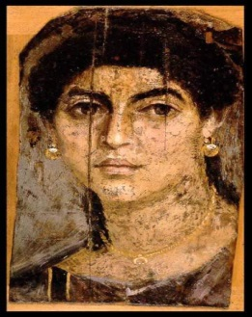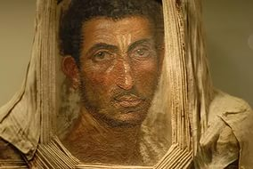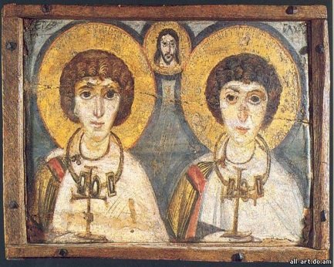
Родина восковых мелков город Истон штат Пенсильвания. Впервые они были выпущены в 1885году –
СЛАЙД 4
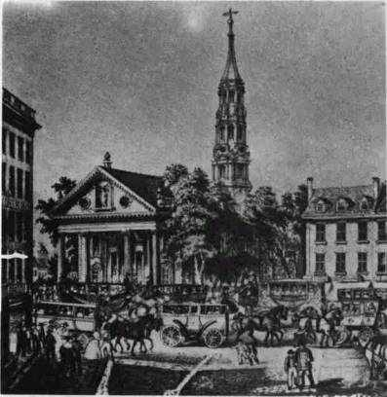

Восковые мелки – имеют разную форму - СЛАЙД 5
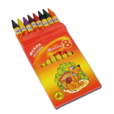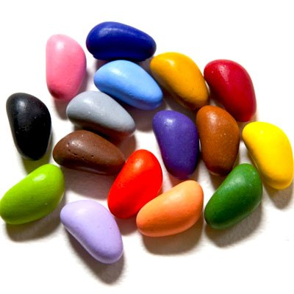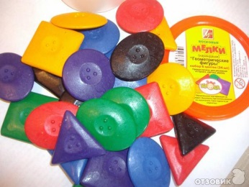
и изготовлены на основе растительного воска или парафина, натуральных наполнителей, и растительных красителей, поэтому безвредны даже для самых маленьких детей – СЛАЙД 6
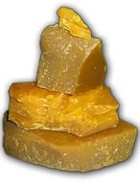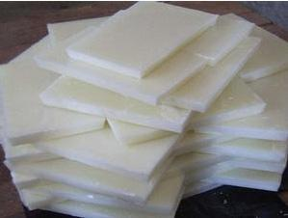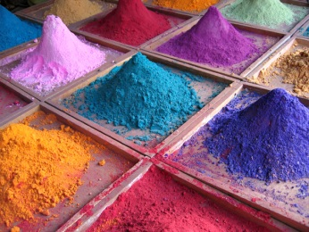
Сегодня я познакомлю вас поближе с восковыми мелками и их свойствами.
Мы провели с мелками небольшие опыты. Вот что у нас получилось.
Опыт 1: «Как тепло действует на мелки». – СЛАЙД 7
Берём свечку, поджигаем, подносим мелок к огню, ухватив его щипцами для безопасности. Под действием тепла, мелок начинает таять. И в это время можно попробовать рисование методом «тычка», пока воск еще горячий.
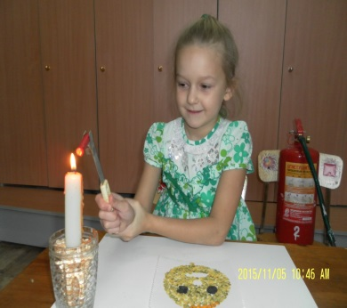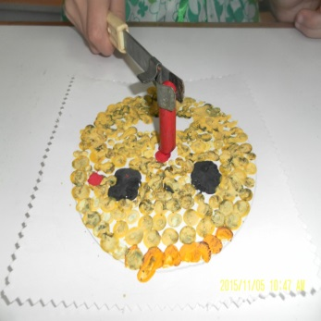
Вывод: так как восковые мелки сделаны из воска они всегда будут таять под действием тепла и огня. Этим тоже можно воспользоваться и дать волю творчеству. Такая техника называется «Энкаустика»
СЛАЙД 8.
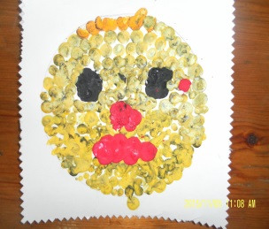

Опыт 2: «Прочность и безотходное производство» - СЛАЙД 9.
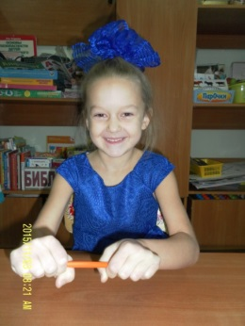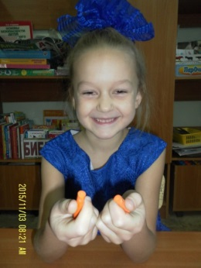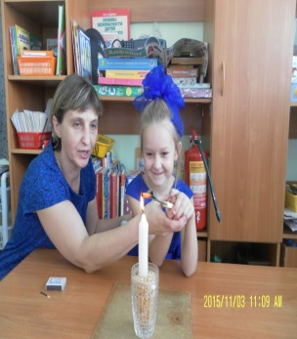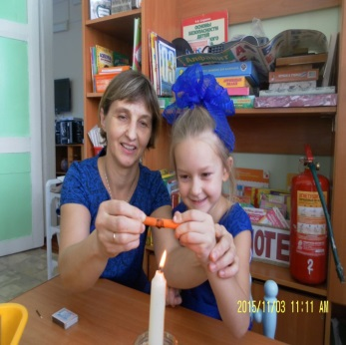
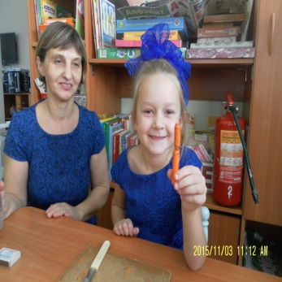
Сравниваем по прочности мелок и карандаш. Стараемся сломать то и другое.
Вывод: мелок быстро сломался и это его недостаток, который можно исправить. Из сломанных мелков можно сделать новые мелки, соединив их путём нагревания. Даём им вторую жизнь. А вот какие новые мелки получаются из обломков и красивые свечи, сделанные своими руками -

СЛАЙД 10, 11.
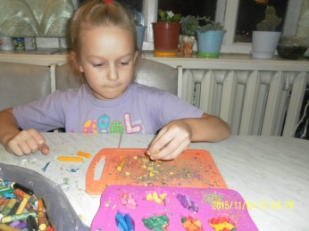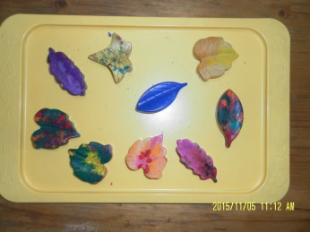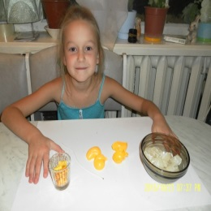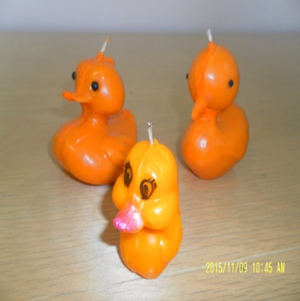

Опыт 3: «Преимущество перед карандашами» - СЛАЙД -12
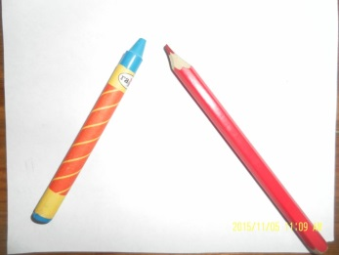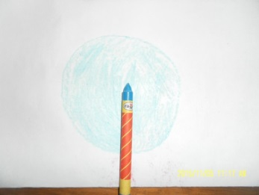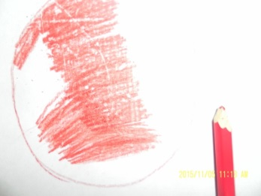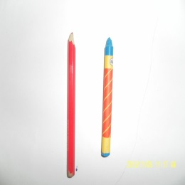
Возьмёт карандаш и мелок, и попробуем раскрасить рисунок.
Вывод: Карандаш быстро стачивается, а мелок немного.
Опыт 4: «Можно ли поточить мелок?» - СЛАЙД – 13
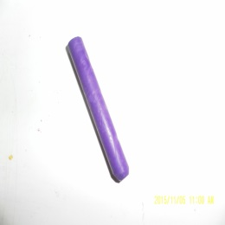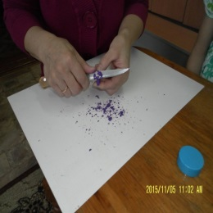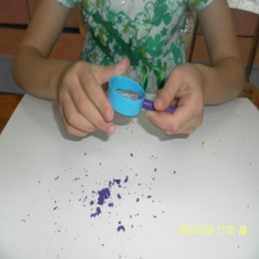
Берём мелок и пробуем наточить его ножом, (делает взрослый) и точилкой (ребёнок).
Вывод: Восковые мелки, как и карандаши легко затачиваются ножом или точилкой. Но в отличие от карандашей точить их не надо, так как они почти не стачиваются. А стружка, которая остаётся после заточки так же можно использовать в дальнейшем. Вот такие красивые украшения можно сделать из стружек – СЛАЙД 14
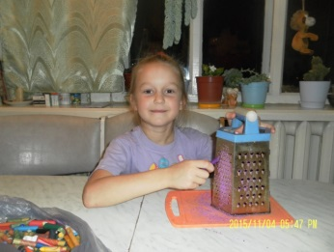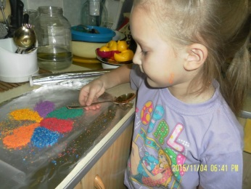
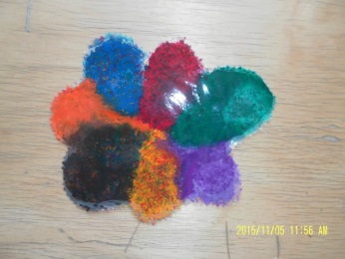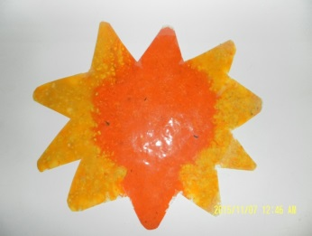

Опыт 5: «Воск отталкивает воду» - СЛАЙД 15
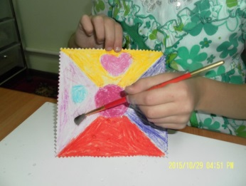
Возьмём лист бумаги, покроем его «восковой» картиной и попробуем провести мокрой кистью по рисунку.
Вывод: воск отталкивает воду. И это свойство тоже можно применить, нарисовав картину вместе с акварелью. - СЛАЙД 16,17
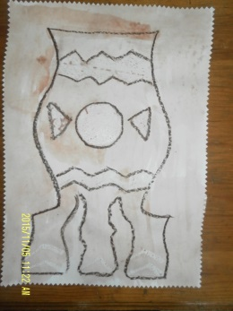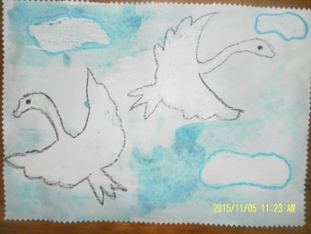

Опыт 6: «Где можно рисовать мелками» - СЛАЙД 18,19
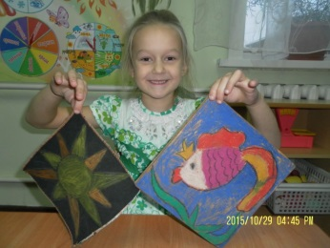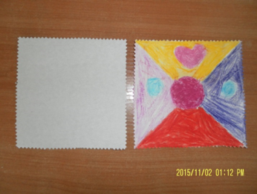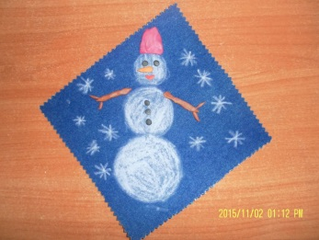
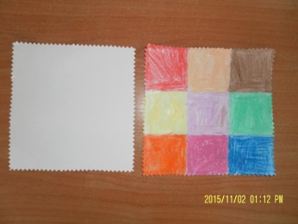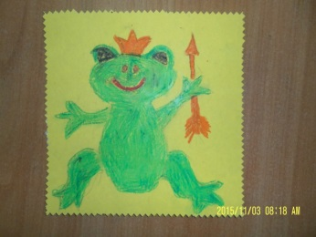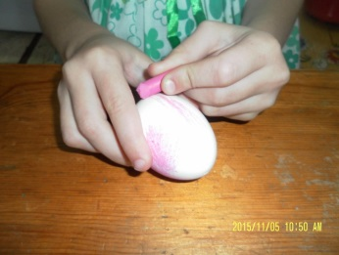
Берём: альбомный лист, белый и цветной картон, бархатную бумагу, дерево, ткань, варёное яйцо. И пробуем нарисовать на этих поверхностях.
Вывод: Мелками можно рисовать на этих поверхностях, но требует разного усилия и ложится везде неодинаково. На листе бумаги рисовать легче, чем на другой основе.
Опыт 7: «Как можно рисовать мелком» - СЛАЙД 20,21
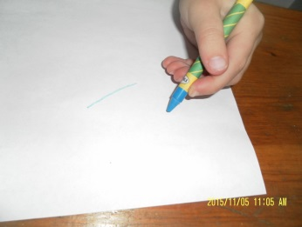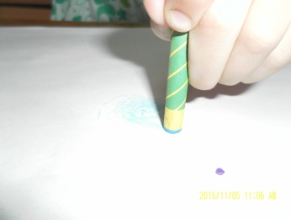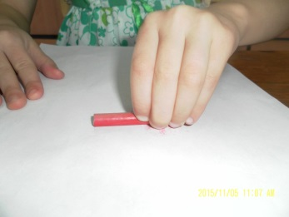
Очистим мелок от бумажной обёртки и попробуем рисовать им разными способами.
Вывод: мелки рисуют не только кончиком с одной и другой стороны, а так же всей частью мелка –
Мы вам рассказали о самых простых восковых мелках, которые дают для детей и взрослых материал, используя разную технику и способы. О некоторых из них мы вам рассказали – СЛАЙД 22
Сегодня вы узнали, что восковые Мелки это безотходный материал, и ему всегда можно дать вторую жизнь. Картины, нарисованные мелками, не боятся воды, но боятся огня. Вот такой удивительный мир восковых мелков.
